La Peña Cundinamarca, 20 de Febrero de 2023

Doctora:
NIDIA CLEMENCIA RIAÑO RINCON
Secretaria del Ambiente
Calle 26 Nro. 51-53, Torre Beneficencia piso 3 Bogotá D.C
Ref. Compensación año 2020
De acuerdo a la contaminación por el dióxido de carbono (CO2) generados el año pasado (2020) por la administración municipal y dado que es nuestra responsabilidad y compromiso generar la compensación a dicha contaminación, se realizó la siguiente actividad:
El día 22 del mes de abril, la compensación se realizó en el predio rural de propiedad de la Institución Educativa Rural Departamental Aguablanca, consecuente con nuestra responsabilidad nos comprometemos hacer seguimiento al material vegetal sembrado, dando cumplimiento a nuestro propósito de proteger nuestros ecosistemas y nuestros recursos.
Los arboles fueron donados por el vivero municipal de La Peña, beneficiando a la población de la zona alta del municipio, específicamente en la vereda de Nacuma Alta. Dicha compensación conto con la participación del Alcalde Municipal, la comunidad educativa (estudiantes, docentes y administrativos), el cuerpo de carabineros, asesores de la Corporación Autónoma Regional de Cundinamarca, funcionarios públicos y algunos vecinos peñeros.
Nombre del propietario | Nombre del predio | Evidencia fotográfica | COORDENADAS | Cantidad de árboles y especie
Institución Educativa Rural Departamental Aguablanca | Colegio Aguablanca | 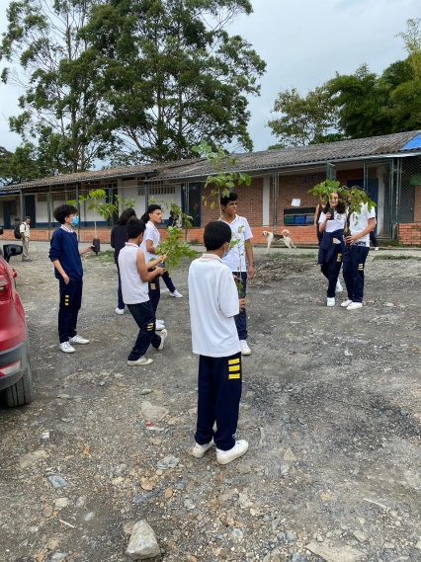  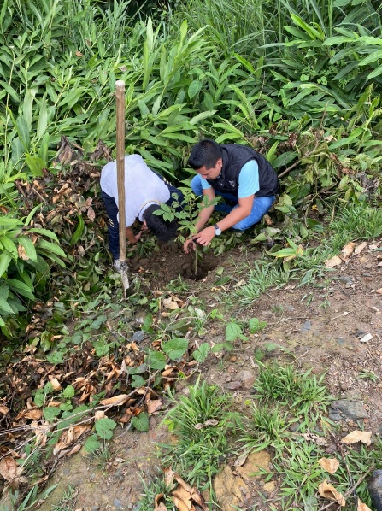  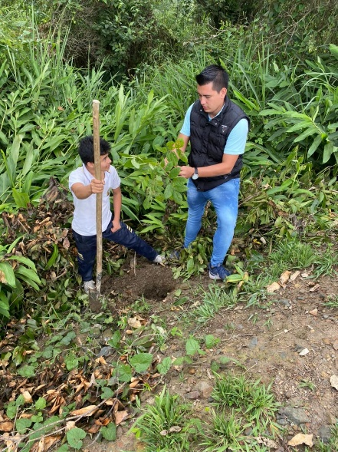  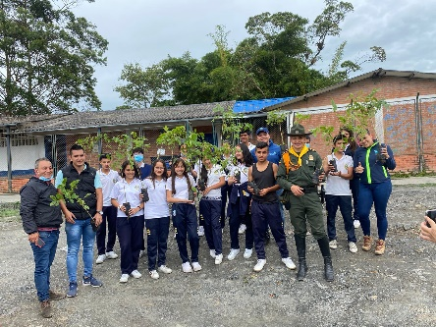  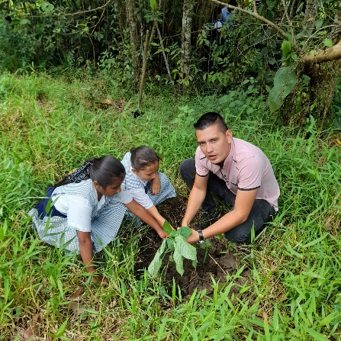  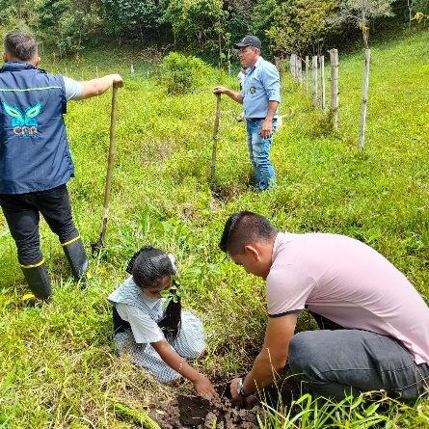 | 5°15´08´´N  74°23´04´´W | 50- Ocobo flor morado  5- Saman  10- Guayacan amarillo  30- Cedro rosado  50- Acacia rosada  35- Igua  20- Nogal cafetero

TOTAL, ARBOLES SEMBRADOS: 200

Cordialmente,

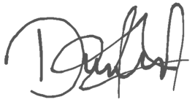
DAYANA CASALLAS TRIANA
COORDINADORA AMBIENTAL

